TÀI LIỆU TẬP HUẤN
Một số cài đặt nâng cao trên Zoom

Người soạn: Nguyễn Phương Hiền
Bước 1: Truy cập trang web: https://zoom.us/
Bước 2: Đăng nhập (Sign in)
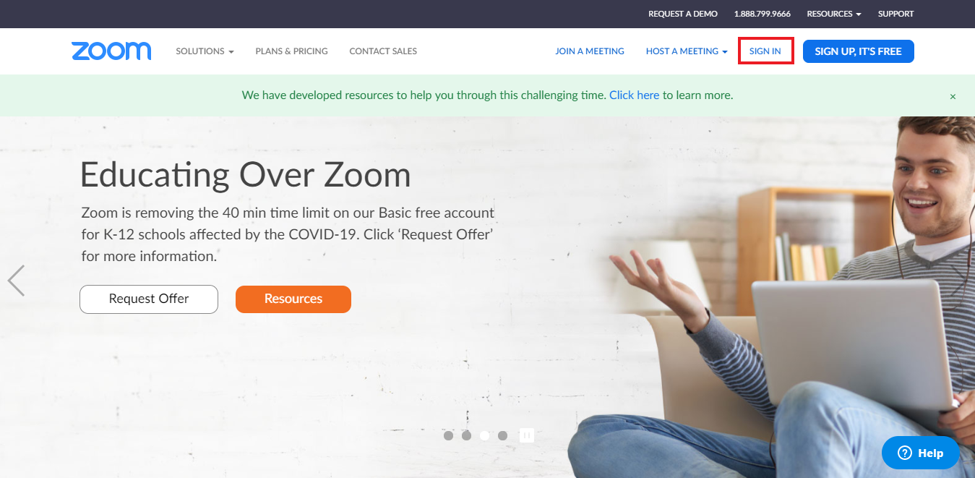
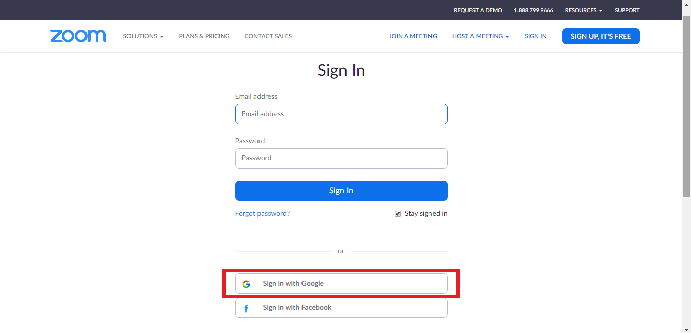
Bước 3: Chọn Sign in with Google

Bước 4: Chọn email cá nhân để đăng nhập
Bước 5: Sau khi đăng nhập, chọn mục Settings ở cột bên trái màn hình
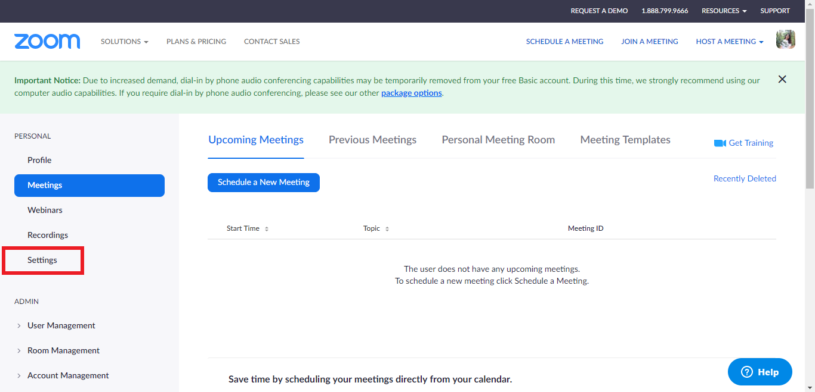
Bước 6: Chọn mục In Meeting (Advanced) để xem các mục cài đặt nâng cao
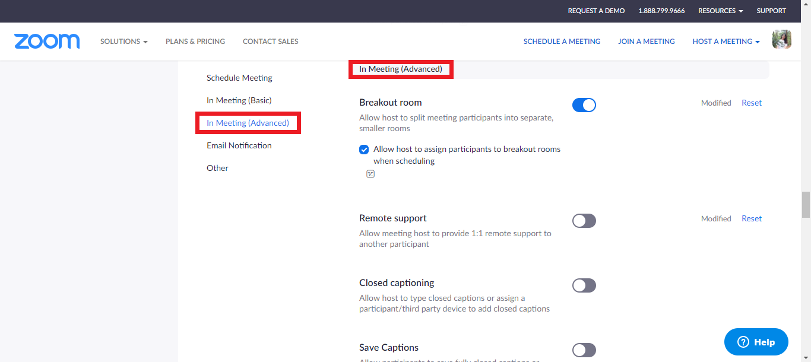

MỘT SỐ CHỨC NĂNG NÂNG CAO CỦA ZOOM
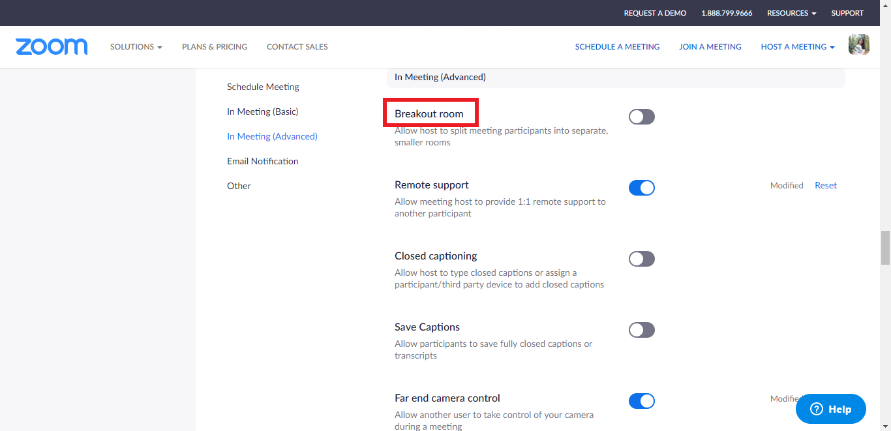
- Breakout room: Chia lớp học thành những nhóm nhỏ.
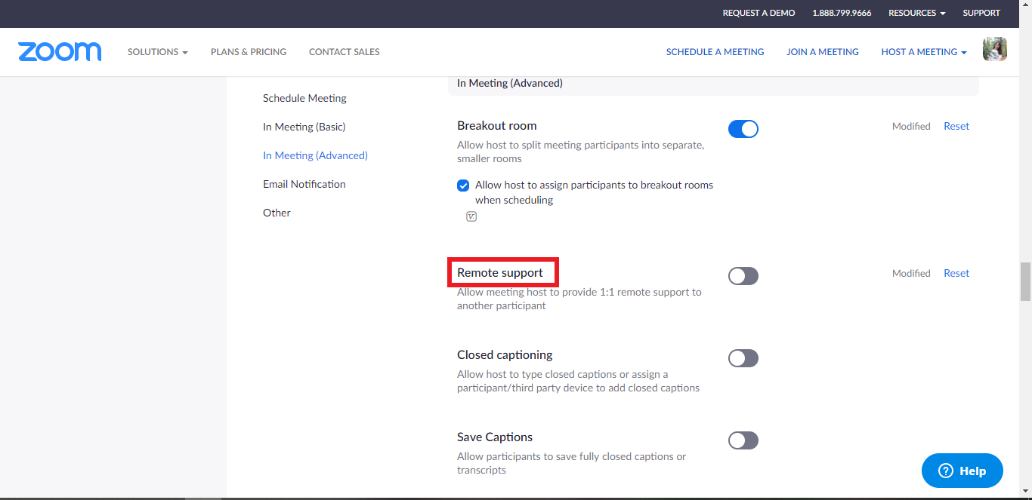
2. Remote support: Hỗ trợ từ xa, giúp giáo viên có thể dễ dàng điều khiển máy tính của học sinh.
*Lưu ý:
- Chỉ áp dụng khi HS sử dụng máy tính (tương tự như ứng dụng Teamviewer)
- Khi chọn tính năng này, Zoom sẽ yêu cầu tắt chức năng Breakout room. Khi hiện ra bảng điều khiển ở dưới, ta chọn Turn on.
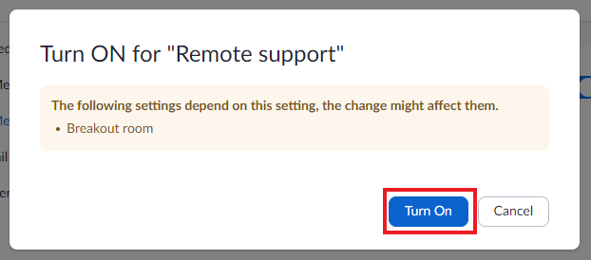
3. Far end camera control: Điều khiển camera từ xa
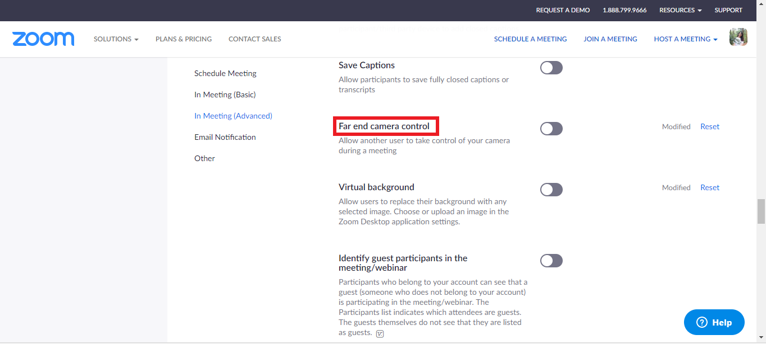
4. Attention tracking: Giúp giáo viên xem được những học sinh nào không theo dõi bài giảng.
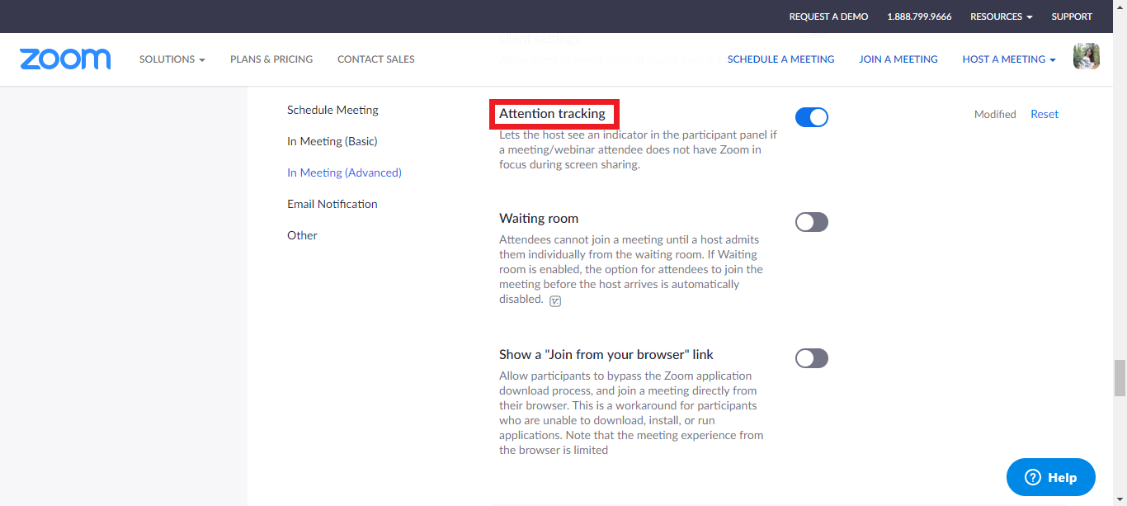
5. Waiting room: Tạo phòng chờ cho học sinh trước khi được phê duyệt vào lớp.
